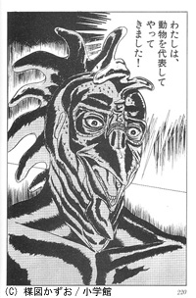
ニワトリの脳の観察と解剖っ！
今日の実験もなかなか強烈です。超リアルです。本物です。気合い入れて取り組みましょう！

目的 ニワトリの脳を解剖・観察してそのつくりを理解する。

準備 鶏頭水煮缶（ニワトリの頭がゆでられている大型犬用のドッグフード）・ピンセット・カッターナイフ

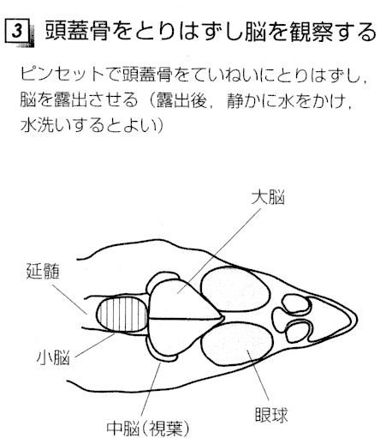
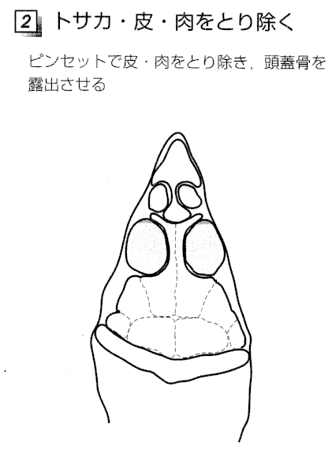
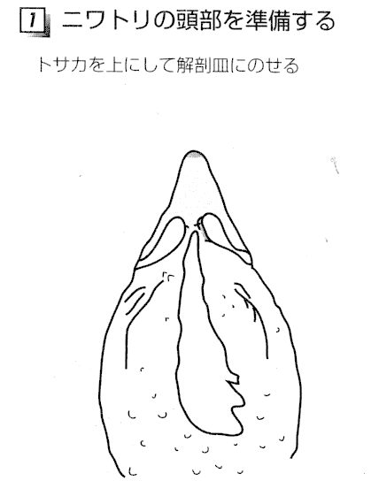
実験方法（解剖）

あわてずさわがずゆっくり丁寧にね。 トサカは保存しよう。 頭蓋骨はすでに割れています。割れ目も
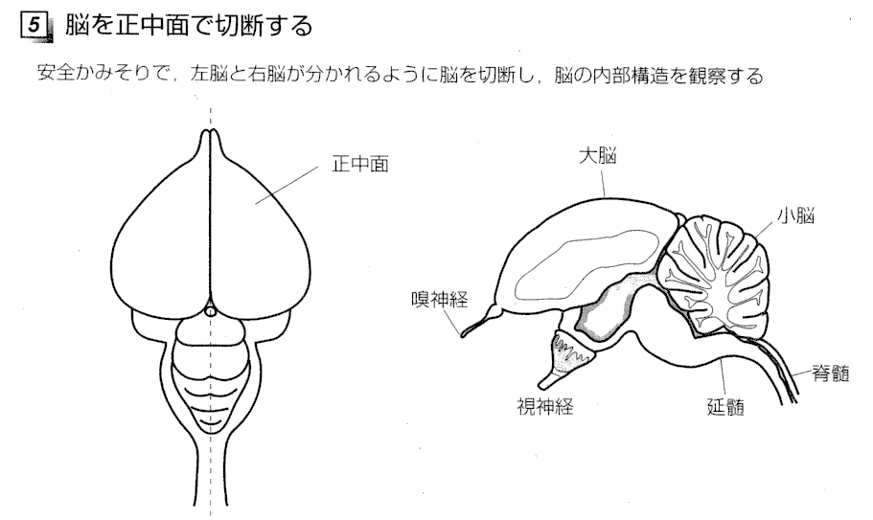
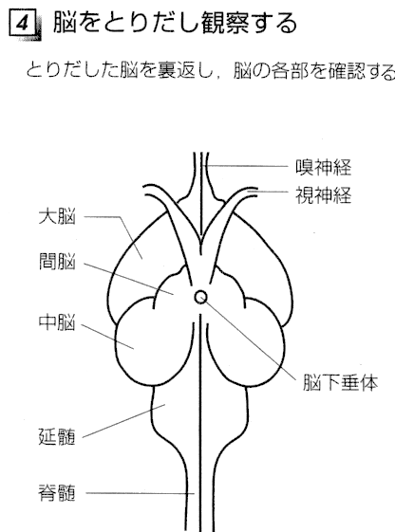
きちんと観察し、丁寧にはずしましょう。

きちんと丁寧にとりだせば、大脳・中脳 脳の全体の形をスケッチしてからでも構いません。
小脳・延髄・視神経までは十分に観察で 脳をつぶさないようにカッターでゆっくりと切ろう。
きます。視神経の交差部分に注目です。
６ 脳をじっくりと観察し、スケッチを行いましょう！
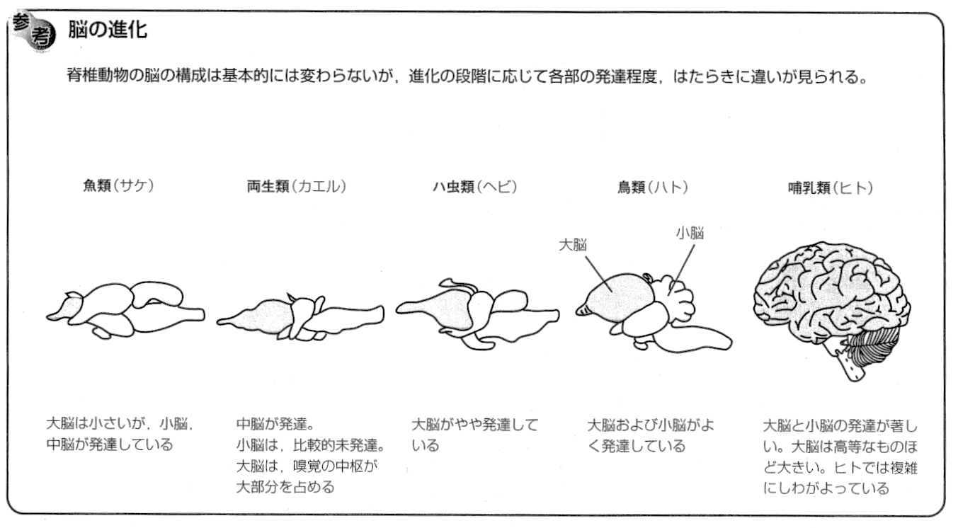

参考資料 東京書籍「観察実験図巻・生物２・動物編」
スケッチ① 脳の全体 | スケッチ② 脳の断面

今日の取り組みを自己評価しよう！ きちんと評価してくださいね！
関 観察やグループで協力しながら解剖に積極的に取り組めましたか？ A・B・C
技 観察やスケッチは今日の目的を達成しましたか？ A・B・C
思 実験や観察を通して、ニワトリの脳のつくりを知ることができましたか？ A・B・C

２年 組 番 氏名

